Домашнее задание по «Сольфеджио» от 02.09, 07.09.

Повторяем виды минора:
В гармоническом виде и в восходящем, и в нисходящем направлениях повышается VII ступень.
В мелодическом – вверх повышаются VI и VII ступени, вниз – идём как в натуральном.
1) Постройте 3 вида си минора и соль минора письменно в тетради. Обязательно сыграйте и спойте, что получилось!
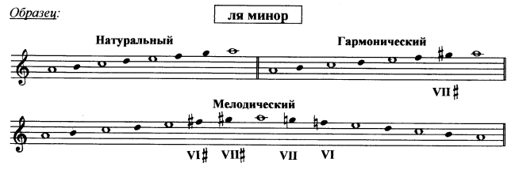

2) № 234 – петь с дирижированием. Прорабатываете ритм, настраиваетесь в тональности, поёте этот номер с дирижированием несколько раз.

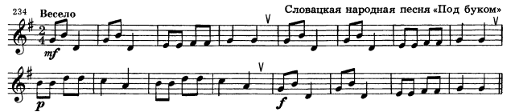

На уроки по сольфеджио нам понадобятся 2 нотные тетради, карандаш, ластик, клавиатура, дневник, рабочие тетради за 3 класс и «Сольфеджио» I, II части (одноголосие и двухголосие) Б. Калмыков, Г. Фридкин.

